KELURAHAN PASIR WAN SALIM
DALAM ANGKA 2026
PASIR WAN SALIM URBAN VILLAGE IN FIGURES 2026


KELURAHAN PASIR WAN SALIM DALAM ANGKA 2026
Pasir Wan Salim Urban Village in Figures 2026
Ukuran Buku / Book Size: 21 cm x 29,7 cm (A4)
Jumlah Halaman / Number of Pages: ix + 35 halaman/pages

Penanggung Jawab / Person in Charge:
LURAH PASIR WAN SALIM (Lurah Pasir Wan Salim)
Penyusun Naskah / Manuscript Drafter:
Tim Agen Statistik Kelurahan Pasir Wan Salim & Tim Pembina Desa Cantik BPS Kabupaten Mempawah Penyunting & Penata Letak / Editors & Layouters:
Tim Pembina Desa Cantik BPS Kabupaten Mempawah
Penerbit / Publisher:
© BPS Kabupaten Mempawah & Pemerintah Kelurahan Pasir Wan Salim
Dilarang mereproduksi dan/atau menggandakan sebagian atau seluruh isi buku ini untuk tujuan komersial tanpa
izin tertulis dari Badan Pusat Statistik Kabupaten Mempawah dan Pemerintah Kelurahan Pasir Wan Salim.
It is prohibited to reproduce and/or duplicate part or all of this book for commercial purposes without written permission
from BPS-Statistics Mempawah Regency and Government of Pasir Wan Salim Urban Village.

ii

KONTRIBUTOR DATA / DATA CONTRIBUTORS
1. Pemerintah Kelurahan Pasir Wan Salim / Government of Pasir Wan Salim Urban Village
2. Pengurus Rukun Tetangga (17 RT) Kelurahan Pasir Wan Salim / Management of 17 Neighborhood Units (RT)
of Pasir Wan Salim Urban Village

iii

KATA PENGANTAR
Puji dan syukur kita panjatkan ke hadirat Tuhan Yang Maha Esa atas rahmat dan karunia-Nya, publikasi resmi "Kelurahan Pasir Wan Salim Dalam Angka 2026" dapat diselesaikan dengan baik. Publikasi ini merupakan wujud nyata pembinaan statistik sektoral melalui Program Desa Cantik (Desa Cinta Statistik) BPS Kabupaten Mempawah berkolaborasi dengan Pemerintah Kelurahan Pasir Wan Salim.
Data yang disajikan dihimpun secara langsung melalui pendataan keluarga per bangunan tempat tinggal biasa di wilayah Pasir Wan Salim menggunakan metode Computer-Assisted Personal Interviewing (CAPI) berbasis aplikasi mobile AppSheet dan observasi geospasial fasilitas. Cakupan data meliputi kondisi demografi kependudukan, tingkat pendidikan, kepemilikan dokumen adminduk (KTP-el), sebaran penerima bantuan sosial, hingga kelayakan infrastruktur perumahan.
Pasir Wan Salim, Agustus 2026
LURAH PASIR WAN SALIM
LURAH PASIR WAN SALIM

iv

PREFACE
Praise be to God Almighty for His blessings, the official publication "Pasir Wan Salim Urban Village in Figures 2026" has been successfully completed. This publication is a concrete result of statistical development under the Desa Cantik Program by BPS-Statistics of Mempawah Regency in collaboration with Government of Pasir Wan Salim Urban Village.
The presented data was collected directly through family enumeration per ordinary residential building in Pasir Wan Salim using the CAPI method via AppSheet mobile application and geospatial facility observation. The coverage includes demographics, education, ID card ownership, social assistance distribution, and housing infrastructure.
Pasir Wan Salim, August 2026
HEAD OF PASIR WAN SALIM URBAN VILLAGE
LURAH PASIR WAN SALIM

v

DAFTAR ISI/CONTENTS
Kelurahan Pasir Wan Salim Dalam Angka 2026
Pasir Wan Salim Village in Figures 2026  Kata Pengantar/Preface  Daftar Isi/Contents  Daftar Tabel/List of Tables  Penjelasan Umum/Explanatory Notes  Daftar Singkatan/List of Abbreviations  Statistik Kunci/Key Statistics  1. Geografi dan Pemerintahan/Geography and Government 2. Kependudukan dan Demografi/Population and Demographics 3. Pendidikan dan Adminduk/Education and Civil Registration 4. Sosial dan Kesejahteraan Rakyat/Social and Welfare  5. Perumahan dan Lingkungan/Housing and Infrastructure | iv  vi  vii  viii  ix  1  3  9  15  21  27

vi

Tabel | DAFTAR TABEL/LIST OF TABLES | Halaman
Table |  | Page

0. STATISTIK KUNCI / KEY STATISTICS |  | 1
0.1 | Statistik Kunci Kelurahan Pasir Wan Salim, 2026
Key Statistics of Pasir Wan Salim Urban Village, 2026

1. GEOGRAFI DAN PEMERINTAHAN / GEOGRAPHY AND GOVERNMENT |  | 5  5
1.1 | Batas Wilayah Administrasi Kelurahan Pasir Wan Salim
Administrative Boundary of Pasir Wan Salim Urban Village
1.2 | Daftar Nama Ketua RT dan Agen Statistik Kelurahan Menurut Wilayah RT, 2026
List of Neighborhood Chairmen and Urban Village Statistical Agents by RT, 2026
2. KEPENDUDUKAN DAN DEMOGRAFI / POPULATION AND DEMOGRAPHICS
2.1 Jumlah Penduduk dan Sex Ratio Menurut RT, 2026
Total Population and Sex Ratio by RT, 2026 11
3. PENDIDIKAN DAN ADMINDUK / EDUCATION AND CIVIL REGISTRATION
3.1 Jumlah Penduduk Putus Sekolah dan Kepemilikan KTP-el Menurut RT, 2026
Total Dropouts and ID Card Ownership by RT, 2026 17
4. SOSIAL DAN KESEJAHTERAAN RAKYAT / SOCIAL AND WELFARE
4.1 Jumlah Keluarga Penerima Bantuan Sosial Menurut Jenis Bantuan dan RT, 2026
Number of Social Assistance Recipient Families by Assistance Type and RT, 2026 23
5. PERUMAHAN DAN LINGKUNGAN / HOUSING AND INFRASTRUCTURE |  | 29
5.1 | Bumbung Rumah dan Rata-rata Kepadatan Hunian Menurut RT, 2026
Residential Buildings and Average Occupancy Density by RT, 2026

vii

PENJELASAN UMUM/EXPLANATORY NOTES
Tanda-tanda, satuan-satuan, dan lain-lainnya yang digunakan dalam publikasi ini adalah sebagai berikut:
Symbols, measurement units, and acronyms which are used in this publication, are as follows:  Data tidak tersedia/Data not available  Tidak ada atau nol /Null or zero  Data dapat diabaikan/Data negligible  Tanda desimal/Decimal point | : ...  : -  : ~0  : ,

viii

DAFTAR SINGKATAN / LIST OF ABBREVIATIONS
BPS: Badan Pusat Statistik | BPS: BPS-Statistics (Central Agency on Statistics)
CAPI: Computer-Assisted Personal Interviewing | CAPI: Computer-Assisted Personal Interviewing
RT: Rukun Tetangga | RT: Neighborhood Unit
KK: Kepala Keluarga | KK: Head of Household / Family Card
ART: Anggota Rumah Tangga | ART: Household Member
KTP-el: Kartu Tanda Penduduk Elektronik | KTP-el: Electronic Identity Card
PKH: Program Keluarga Harapan | PKH: Family Hope Program
BPNT: Bantuan Pangan Non-Tunai | BPNT: Non-Cash Food Assistance
BST: Bantuan Sosial Tunai | BST: Social Cash Assistance
BLT: Bantuan Langsung Tunai | BLT: Direct Cash Assistance
SD / SMP / SMA: Sekolah Dasar / Menengah / Atas | SD / SMP / SMA: Primary / Junior / Senior High School
PT: Perguruan Tinggi | PT: Higher Education / University

ix

[ Halaman Ini Sengaja Dikosongkan / This Page Intentionally Left Blank ]

STATISTIK KUNCI 2026
KEY STATISTICS 2026
Tabel 0.1 Statistik Kunci 2026
Table Key Statistics, 2026

Rincian / Description | Satuan / Unit | 2026
(1) | (2) | (3)
DEMOGRAFI DAN KEPENDUDUKAN / DEMOGRAPHICS AND POPULATION
Penduduk / Population | Jiwa / Persons | 3.074
Laki-laki / Male | Jiwa / Persons | 1.569
Perempuan / Female | Jiwa / Persons | 1.505
Rasio Jenis Kelamin / Sex Ratio | - | 104,25
Kepala Keluarga / Households | KK / Households | 994
KETENAGAKERJAAN, UMKM & SOSIAL / EMPLOYMENT, MSME & SOCIAL
Usia Kerja Bekerja / Employed Working Age | Jiwa / Persons | 1.094
Rumah Tangga UMKM / MSME Households | KK / Households | 126
Peserta BPJS Kesehatan / BPJS Health Participants | Jiwa / Persons | 2.655
Keluarga Penerima Bansos (PKH/BPNT) / Assistance Recipients | Keluarga / Families | 141
PERUMAHAN DAN LINGKUNGAN / HOUSING AND ENVIRONMENT
Bumbung Rumah (Hunian) / Residential Buildings | Unit / Units | 748
Kepadatan Hunian Rata-rata / Housing Density | Jiwa per Unit / Persons/Unit | 4,11
Sanitasi BAB Sendiri / Private Toilet Sanitation | KK / Households | 747

Catatan/Note:Data keadaan Rukun Tetangga (RT) per Juni 2026 / RT condition data as of June 2026
Sumber/Source:Pemerintah Kelurahan Pasir Wan Salim — Program Desa Cinta Statistik 2026 / Government of Pasir Wan Salim Urban
Village — 2026 Desa Cinta Statistik Program

1

[ Halaman Ini Sengaja Dikosongkan / This Page Intentionally Left Blank ]

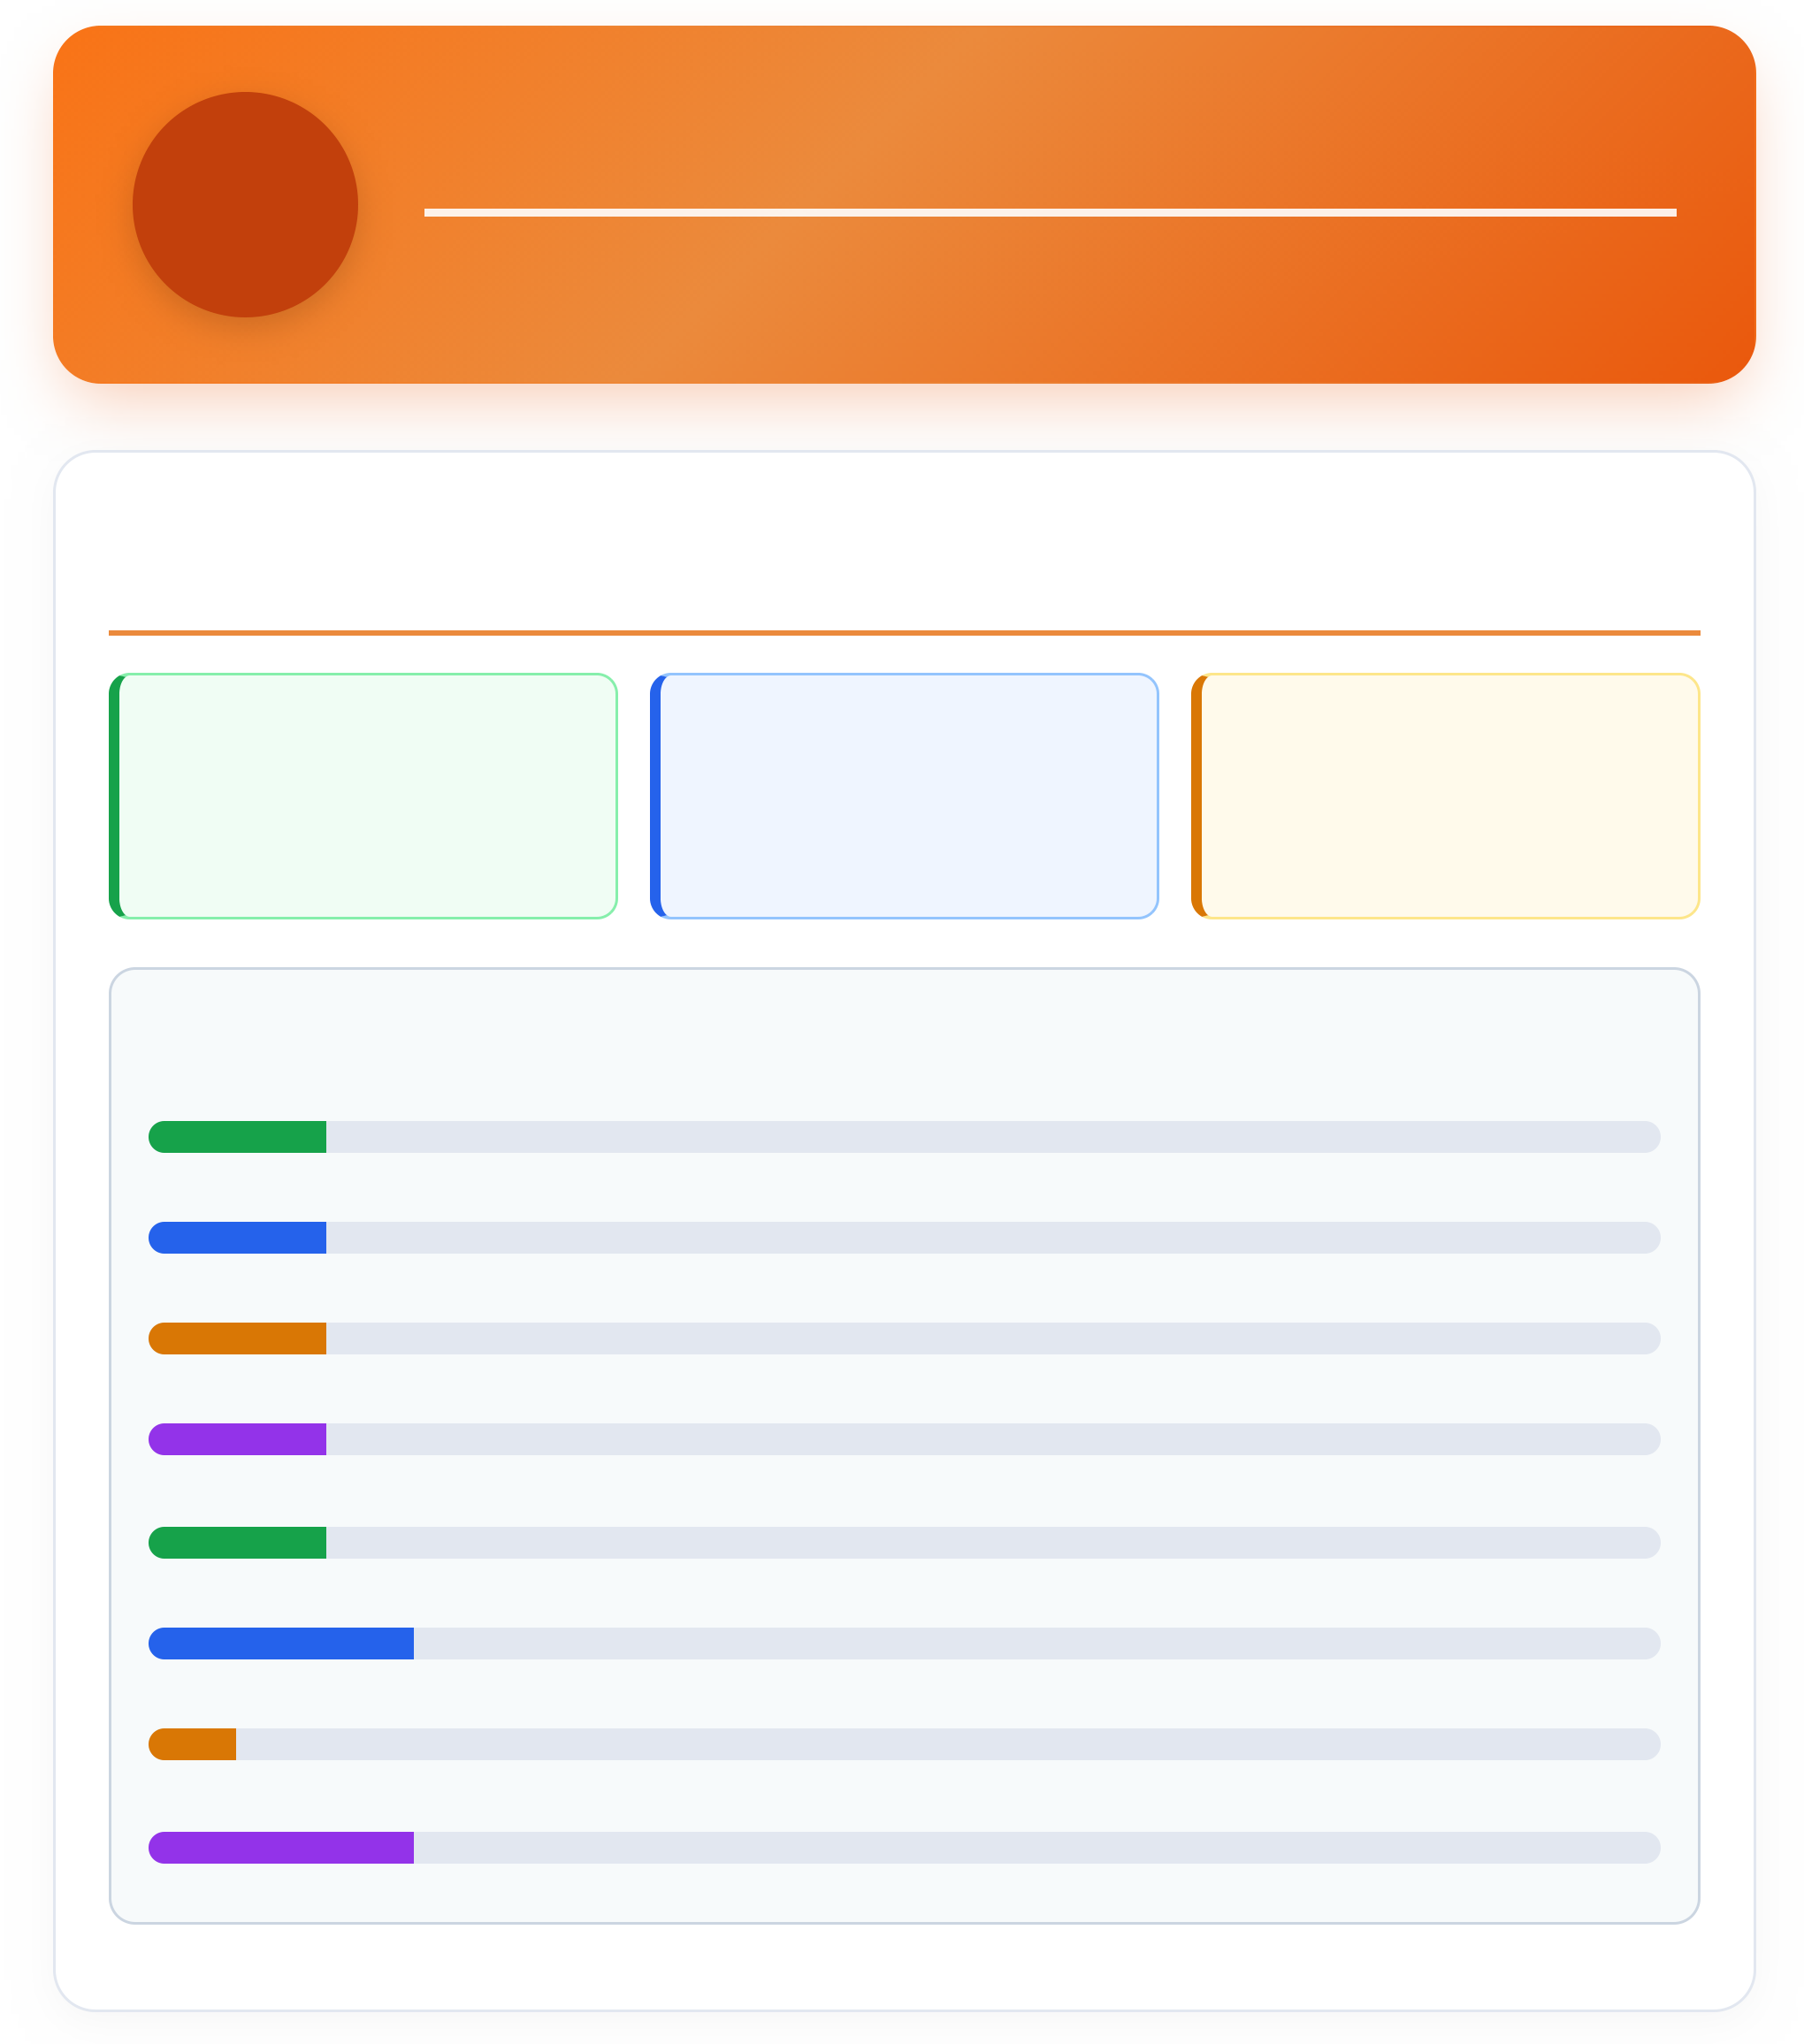
1  BAB  Chapter | GEOGRAFI DAN PEMERINTAHAN GEOGRAPHY AND GOVERNMENT
DISTRIBUSI WILAYAH ADMINISTRASI & CAKUPAN PENDATAAN / ADMINISTRATIVE
DISTRIBUTION & COVERAGE
17 | 8 | 100%
Rukun Tetangga (RT) | Rukun Warga (RW) | Cakupan CAPI AppSheet
Neighborhood Units | Community Units (RW) | CAPI Coverage
SEBARAN RUKUN TETANGGA (RT) PER RW / RT DISTRIBUTION BY COMMUNITY UNIT
RW 01 2 RT (11,8%)
RW 02 2 RT (11,8%)
RW 03 2 RT (11,8%)
RW 04 2 RT (11,8%)
RW 05 2 RT (11,8%)
RW 06 3 RT (17,6%)
RW 07 1 RT (5,9%)
RW 08 3 RT (17,6%)

KELURAHAN PASIR WAN SALIM DALAM ANGKA 2026
PASIR WAN SALIM URBAN VILLAGE IN FIGURES 2026
PENJELASAN TEKNIS
TECHNICAL NOTES
1. Desa/Kelurahan Pesisir adalah desa/kelurahan yang 1. Coastal Village/Sub-District is a village/sub-district
sebagian wilayahnya bersentuhan/berbatasan langsung which some areas intersect/directly adjacent to the sea.
dengan laut.
2. Desa/Kelurahan Bukan Pesisir adalah desa/kelurahan 2. Non Coastal Village/Sub-District is a village which has
yang seluruh wilayahnya tidak bersentuhan/berbatasan no area that intersects/directly adjacent to the sea.
langsung dengan laut.
3. Rukun Tetangga (RT) adalah lembaga masyarakat 3. Neighborhood Unit (RT) is a community institution
yang dibentuk melalui musyawarah masyarakat setempat formed through local community consultation.
dalam rangka pelayanan pemerintahan.  4. Agen Statistik Kelurahan adalah aparat Kelurahan |  |  |  |  |  | 4. Urban Village Statistical Agent is a urban village official appointed to conduct direct field registration and data collection.
yang | ditunjuk | untuk | melakukan | pendaftaran | dan
pendataan potensi wilayah secara langsung di lapangan.

1

GEOGRAFI DAN PEMERINTAHAN
GEOGRAPHY AND GOVERNMENT
1.1 WILAYAH ADMINISTRATIF
ADMINISTRATIVE AREA
ULASAN GEOGRAFI DAN PEMERINTAHAN |  |  |  |  |  |  |  | GEOGRAPHY & GOVERNMENT HIGHLIGHTS
Kelurahan Pasir Wan Salim secara administratif terbagi |  |  |  |  |  |  |  | Pasir Wan Salim Urban Village is administratively
menjadi 17 Rukun Tetangga (RT). Pendataan sosial |  |  |  |  |  |  |  | divided into 17 Neighborhood Units (RT). Family social
keluarga |  | dilakukan |  | secara | penuh | (sensus) | per | data collection was fully enumerated per ordinary
bangunan tempat tinggal biasa menggunakan CAPI |  |  |  |  |  |  |  | residential building using CAPI AppSheet by Urban
AppSheet oleh Agen Statistik Kelurahan bekerjasama |  |  |  |  |  |  |  | Village Statistical Agents in collaboration with BPS-
dengan BPS Kabupaten Mempawah. |  |  |  |  |  |  |  | Statistics Mempawah Regency.
Tabel | 1.1 |  | Batas Wilayah Administrasi Kelurahan Pasir Wan Salim
Table |  | Administrative Boundary of Pasir Wan Salim Urban Village

Batas Wilayah  Boundary | Desa / Kelurahan / Laut  Village / Sea | Kecamatan  District
(1) | (2) | (3)
Sebelah Utara / North | Desa Pasir | Mempawah Timur
Sebelah Selatan / South | Laut Natuna | -
Sebelah Timur / East | Desa Sungai Bakau Kecil | Mempawah Timur
Sebelah Barat / West | Kecamatan Mempawah Hilir | Mempawah Timur

Tabel | 1.2 | Daftar Nama Ketua RT dan Agen Statistik Kelurahan Menurut Wilayah RT, 2026
Table | List of Neighborhood Chairmen and Urban Village Statistical Agents by RT, 2026

Nama RT  RT Name | Nama Ketua RT  Neighborhood Chairman | Agen Statistik Desa  Village Statistical Agent
(1) | (2) | (3)
RT 001 RW 01 | MULYADI | ASWATI NINGSIH
RT 002 RW 01 | ZULKARNAIN | ASWATI NINGSIH
RT 003 RW 02 | EDY MARK | ASWATI NINGSIH
RT 004 RW 02 | SUJADI | ASWATI NINGSIH
RT 005 RW 03 | YARKIAN | MARIA ULFA
RT 006 RW 03 | ANI FATMAWATI | MARIA ULFA
RT 007 RW 04 | M. DEWI | MARIA ULFA
RT 008 RW 04 | SARBANI | FITRI ABHELLIA ANANDA
RT 009 RW 05 | MUSTARIDIN | NURAISYAH
RT 010 RW 05 | ROSITA | NURAISYAH
RT 011 RW 06 | DEA ROSILAWATI | FITRI ABHELLIA ANANDA
RT 012 RW 06 | M.AJI | RIRIN NOVA YOANDA
RT 013 RW 06 | FIRMAN | RIRIN NOVA YOANDA
RT 014 RW 07 | DJI FO | NURMALA KASARI
RT 015 RW 08 | M. ALI | NURMALA KASARI
RT 016 RW 08 | DINO AL MUKAROMAH | NURMALA KASARI

Catatan/Note:Data keadaan Rukun Tetangga (RT) per Juni 2026 / RT condition data as of June 2026
Sumber/Source:Pemerintah Kelurahan Pasir Wan Salim — Program Desa Cinta Statistik 2026 / Government of Pasir Wan Salim Urban Village — 2026 Desa Cinta Statistik Program
1

KELURAHAN PASIR WAN SALIM DALAM ANGKA 2026
PASIR WAN SALIM URBAN VILLAGE IN FIGURES 2026
Lanjutan Tabel/Continued Table 1.2

Nama RT  RT Name | Nama Ketua RT  Neighborhood Chairman | Agen Statistik Desa  Village Statistical Agent
(1) | (2) | (3)
RT 017 RW 08 | JAYADI | FITRI ABHELLIA ANANDA

Catatan/Note:Data keadaan Rukun Tetangga (RT) per Juni 2026 / RT condition data as of June 2026
Sumber/Source:Pemerintah Kelurahan Pasir Wan Salim — Program Desa Cinta Statistik 2026 / Government of Pasir Wan Salim Urban
Village — 2026 Desa Cinta Statistik Program

1

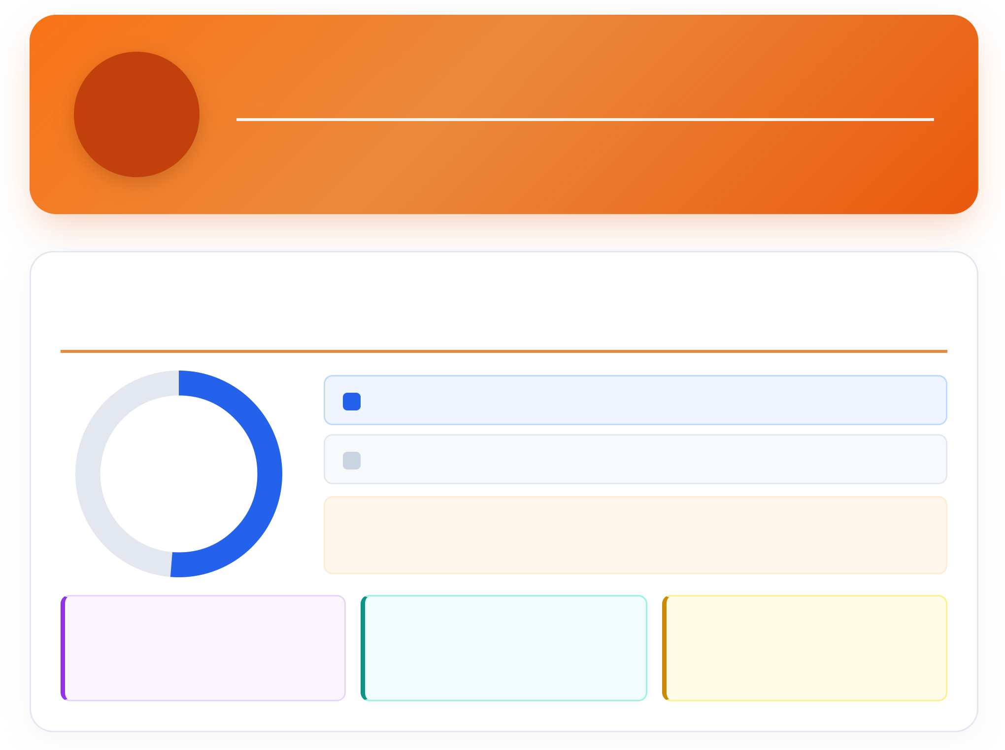
2  BAB  Chapter | KEPENDUDUKAN DAN DEMOGRAFI POPULATION AND DEMOGRAPHICS
KOMPOSISI PENDUDUK MENURUT JENIS KELAMIN & DEMOGRAFI / POPULATION
BY GENDER & DEMOGRAPHICS
3.074 Jiwa | Laki-laki / Male: | 1.569 Jiwa (51,0%)
 | Perempuan / Female: | 1.505 Jiwa (49,0%)
Total Penduduk
Total Population
Rasio Jenis Kelamin (Sex Ratio): 104,25 (Laki-laki per 100 Perempuan /
Males per 100 Females)
- Jiwa | - Anak | 994 KK
Penduduk Lansia (60+ thn) | Usia Balita (0-5 thn) | Total Kepala Keluarga
Elderly Population (60+ yrs) | Toddlers (0-5 yrs) | Total Households

KELURAHAN PASIR WAN SALIM DALAM ANGKA 2026
PASIR WAN SALIM URBAN VILLAGE IN FIGURES 2026
PENJELASAN TEKNIS
TECHNICAL NOTES
1. Penduduk adalah semua orang yang berdomisili di | 1. Population refers to all persons residing in Indonesia
wilayah Indonesia selama 6 bulan atau lebih. | for 6 months or more.
2. Rasio Jenis Kelamin (Sex Ratio) adalah perbandingan | 2. Sex Ratio is the ratio of male population to female
antara jumlah penduduk laki-laki dan perempuan per 100 | population per 100 females.
perempuan.
3. Kepala Keluarga (KK) adalah seseorang yang 3. Head of Household is a person responsible for the
bertanggung jawab atas kebutuhan sehari-hari dalam daily living needs of the family.
keluarga.  4. Anggota Rumah Tangga (ART) adalah semua orang yang biasanya bertempat tinggal di suatu rumah tangga. | 4. Household Member refers to all persons who usually reside in a household.

2

KEPENDUDUKAN DAN DEMOGRAFI
POPULATION AND DEMOGRAPHICS
2.1 KEPENDUDUKAN DAN DEMOGRAFI
POPULATION AND DEMOGRAPHICS
ULASAN KEPENDUDUKAN & DEMOGRAFI |  |  | DEMOGRAPHIC HIGHLIGHTS
Jumlah penduduk Kelurahan Pasir Wan Salim hasil |  |  | Total population of Pasir Wan Salim Urban Village
pendaftaran Desa Cantik 2026 tercatat sebanyak 3.074 |  |  | based on 2026 Desa Cantik registration reached 3.074
jiwa, terdiri dari 1.569 laki-laki dan 1.505 perempuan |  |  | persons, comprising 1.569 males and 1.505 females
dengan sex ratio sebesar 104,25. |  |  | with a sex ratio of 104,25.
Tabel | 2.1 | Jumlah Penduduk dan Sex Ratio Menurut RT, 2026
Table | Total Population and Sex Ratio by RT, 2026  Nama RT RT Name Laki-laki Male Perempuan Female Total Penduduk Total Population Sex Ratio Sex Ratio  (1) (2) (3) (4) (5)  RT 001 RW 01 45 40 85 112,50  RT 002 RW 01 45 38 83 118,42  RT 003 RW 02 36 34 70 105,88  RT 004 RW 02 63 40 103 157,50  RT 005 RW 03 66 70 136 94,29  RT 006 RW 03 65 66 131 98,48  RT 007 RW 04 187 181 368 103,31  RT 008 RW 04 144 155 299 92,90  RT 009 RW 05 176 176 352 100,00  RT 010 RW 05 136 129 265 105,43  RT 011 RW 06 45 56 101 80,36  RT 012 RW 06 69 61 130 113,11  RT 013 RW 06 45 41 86 109,76  RT 014 RW 07 80 57 137 140,35  RT 015 RW 08 130 116 246 112,07  RT 016 RW 08 93 104 197 89,42  RT 017 RW 08 144 141 285 102,13  KELURAHAN PASIR WAN SALIM 1.569 1.505 3.074 104,25

Catatan/Note:Data keadaan Rukun Tetangga (RT) per Juni 2026 / RT condition data as of June 2026
Sumber/Source:Pemerintah Kelurahan Pasir Wan Salim — Program Desa Cinta Statistik 2026 / Government of Pasir Wan Salim Urban
Village — 2026 Desa Cinta Statistik Program

2

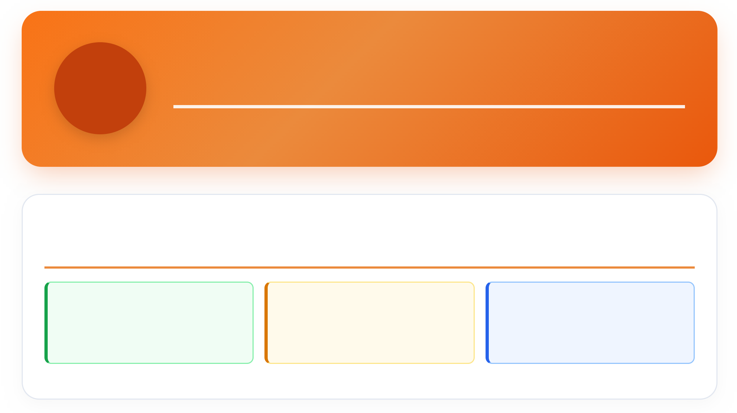
3  BAB  Chapter | KELOMPOK UMUR, KETENAGAKERJAAN DAN UMKM  AGE GROUPS, EMPLOYMENT AND MSME
STRUKTUR KETENAGAKERJAAN, UMKM & JAMINAN KESEHATAN / EMPLOYMENT &
MSME COVERAGE
1.094 Jiwa | 126 KK | 2.655 Jiwa
Usia Kerja Bekerja (79,5%) | Rumah Tangga UMKM | Peserta BPJS (86,4%)
Employed Working Age | MSME Households | BPJS Health Participants

KELURAHAN PASIR WAN SALIM DALAM ANGKA 2026
PASIR WAN SALIM URBAN VILLAGE IN FIGURES 2026
PENJELASAN TEKNIS
TECHNICAL NOTES
1. Penduduk Usia Kerja adalah penduduk yang berusia |  |  |  |  | 1. Working Age Population refers to population aged 15-
15-64 tahun. |  |  |  |  | 64 years.
2. Penduduk Bekerja adalah orang yang melakukan |  |  |  |  | 2. Employed Persons are individuals engaged in
kegiatan | ekonomi | dengan | maksud | memperoleh | economic activities for income.

penghasilan.  3. Keluarga UMKM adalah rumah tangga yang mengelola kegiatan usaha mikro, kecil, atau menengah.  4. Peserta BPJS adalah penduduk yang terdaftar dalam jaminan kesehatan sosial nasional. | 3. MSME Households refers to households operating micro, small, or medium enterprises.  4. BPJS Participants refers to residents registered in national health insurance.

3

KELOMPOK UMUR, KETENAGAKERJAAN DAN UMKM
AGE GROUPS, EMPLOYMENT AND MSME
3.1 KELOMPOK UMUR, KETENAGAKERJAAN DAN UMKM
AGE GROUPS, EMPLOYMENT AND MSME  ULASAN KETENAGAKERJAAN & UMKM  Sebanyak 1.094 jiwa penduduk usia kerja di Kelurahan Pasir Wan Salim terdata aktif bekerja. Terdapat 126 rumah tangga yang mengelola kegiatan UMKM serta 2.655 jiwa penduduk yang memiliki jaminan kesehatan | EMPLOYMENT & MSME HIGHLIGHTS  A total of 1.094 working-age residents in Pasir Wan Salim Urban Village are employed. There are 126 households operating MSMEs and 2.655 residents covered by BPJS health insurance.

BPJS. | 3.1 | Jumlah Penduduk Usia Kerja Bekerja, Rumah Tangga UMKM, dan Peserta BPJS Menurut RT, 2026
Tabel
Table |  | Working Age Population, MSME Households, and BPJS Participants by RT, 2026

Catatan/Note:Data keadaan Rukun Tetangga (RT) per Juni 2026 / RT condition data as of June 2026
Sumber/Source:Pemerintah Kelurahan Pasir Wan Salim — Program Desa Cinta Statistik 2026 / Government of Pasir Wan Salim Urban
Village — 2026 Desa Cinta Statistik Program

3

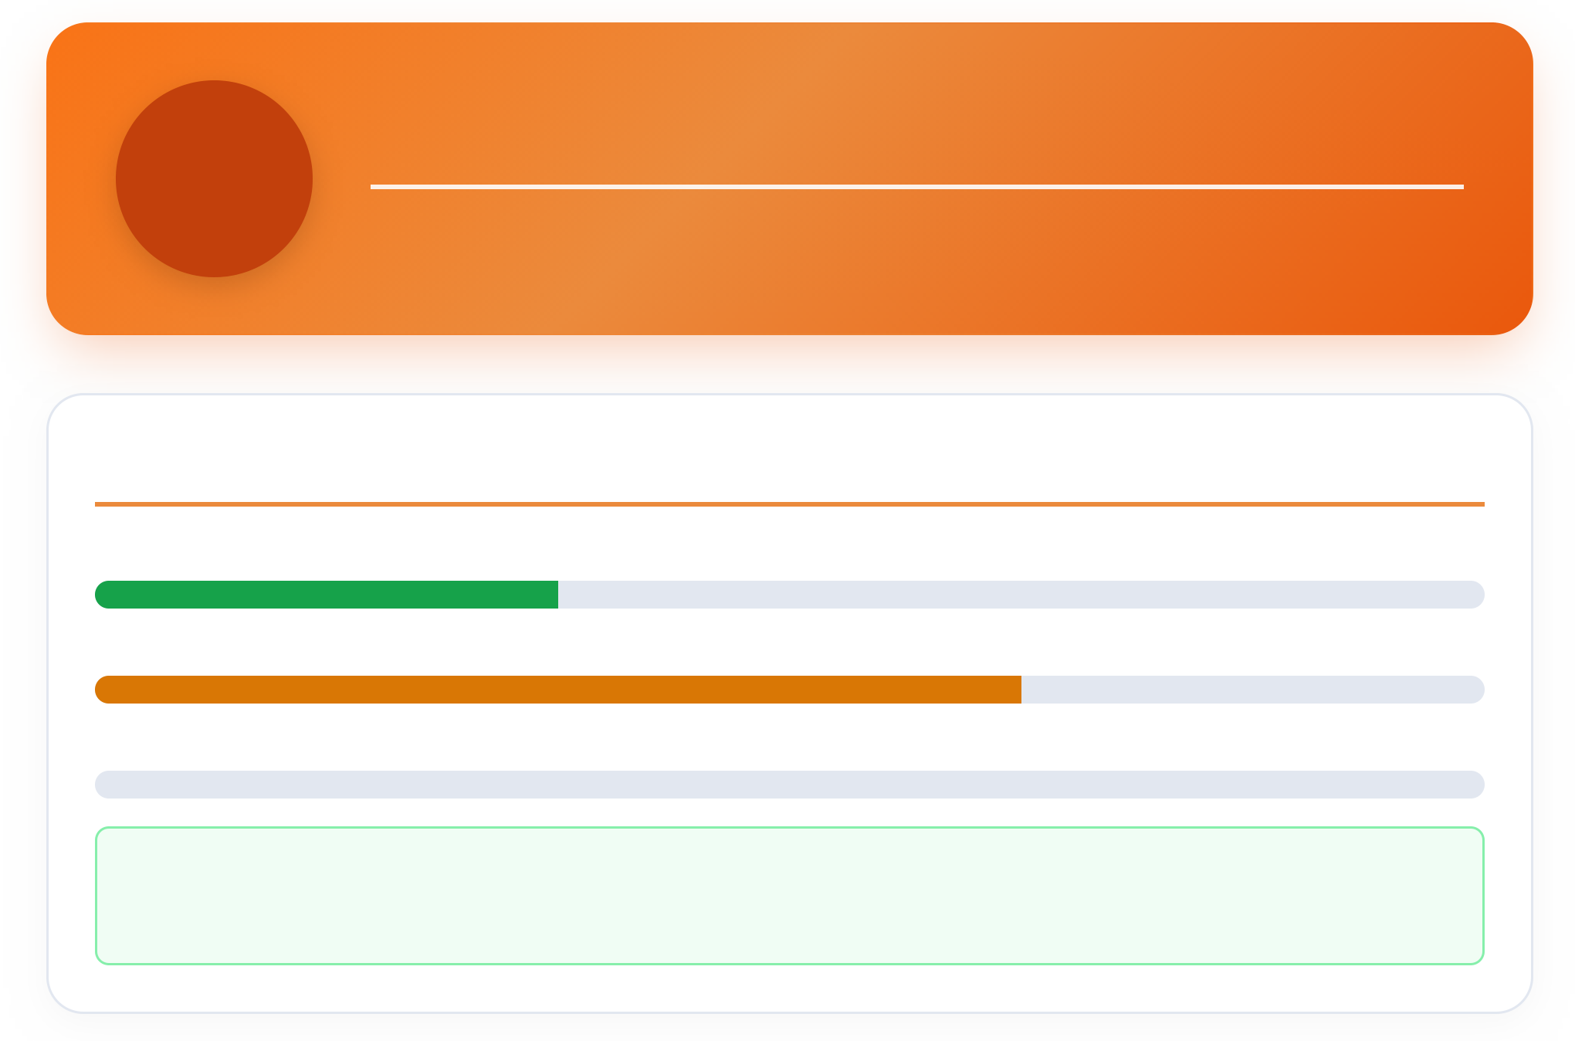
4  BAB  Chapter | SOSIAL DAN KESEJAHTERAAN RAKYAT SOCIAL AND WELFARE
DISTRIBUSI KELUARGA PENERIMA BANTUAN SOSIAL / ASSISTANCE RECIPIENTS
PKH (Program Keluarga Harapan / Family Hope Program) 47 KK (33,3%)
BPNT (Bantuan Pangan Non-Tunai / Non-Cash Food Assistance) 94 KK (66,7%)
BST / BLT (Bantuan Langsung Tunai / Direct Cash Transfer) - KK (0,0%)
Total Keluarga Penerima Bantuan Sosial: 141 KK (14,19% dari Total 994 KK) / Total Social Assistance
Recipient Households: 141 HH

KELURAHAN PASIR WAN SALIM DALAM ANGKA 2026
PASIR WAN SALIM URBAN VILLAGE IN FIGURES 2026
PENJELASAN TEKNIS
TECHNICAL NOTES
1. Program Keluarga Harapan (PKH) adalah program 1. Family Hope Program (PKH) is a conditional cash
pemberian bantuan sosial bersyarat kepada Keluarga transfer social assistance program.
Miskin (KM).
2. Bantuan Pangan Non-Tunai (BPNT) adalah bantuan 2. Non-Cash Food Assistance (BPNT) is a food social
sosial pangan dari pemerintah yang disalurkan secara assistance from the government distributed non-cash.
non-tunai.  3. Bantuan Langsung Tunai (BLT) Kelurahan adalah bantuan uang tunai kepada keluarga miskin.  4. Penduduk Lansia adalah penduduk yang telah mencapai usia 60 tahun ke atas. | 3. Urban Village Direct Cash Assistance (BLT) is cash assistance provided to poor families.  4. Elderly Population refers to population who have reached the age of 60 years or above.

4

SOSIAL DAN KESEJAHTERAAN RAKYAT
SOCIAL AND WELFARE
4.1 BANTUAN SOSIAL DAN KESEJAHTERAAN RAKYAT
SOCIAL ASSISTANCE AND WELFARE
ULASAN BANTUAN SOSIAL SOCIAL WELFARE HIGHLIGHTS
Sebanyak 141 keluarga di Kelurahan Pasir Wan Salim A total of 141 households in Pasir Wan Salim Urban
menerima program bantuan sosial pemerintah (PKH, Village receive government social assistance programs.
BPNT, BST, atau BLT).
Tabel | 4.1 | Jumlah Keluarga Penerima Bantuan Sosial Menurut Jenis Bantuan dan RT, 2026
Table | Number of Social Assistance Recipient Households by Type and RT, 2026  Nama RT RT Name Penerima PKH PKH Recipients Penerima BPNT BPNT Recipients Penerima BST/BLT BST/BLT Recipients Total Penerima Bansos Total Assistance Recipient  (1) (2) (3) (4) (5)  RT 001 RW 01 1 - - 1  RT 002 RW 01 - 7 - 7  RT 003 RW 02 - 3 - 3  RT 004 RW 02 1 2 - 3  RT 005 RW 03 - 3 - 3  RT 006 RW 03 - 5 - 5  RT 007 RW 04 3 8 - 11  RT 008 RW 04 2 4 - 6  RT 009 RW 05 6 7 - 13  RT 010 RW 05 4 6 - 10  RT 011 RW 06 1 3 - 4  RT 012 RW 06 1 12 - 13  RT 013 RW 06 2 6 - 8  RT 014 RW 07 4 4 - 8  RT 015 RW 08 11 1 - 12  RT 016 RW 08 3 6 - 9  RT 017 RW 08 8 17 - 25  KELURAHAN PASIR WAN SALIM 47 94 - 141

Catatan/Note:Data keadaan Rukun Tetangga (RT) per Juni 2026 / RT condition data as of June 2026
Sumber/Source:Pemerintah Kelurahan Pasir Wan Salim — Program Desa Cinta Statistik 2026 / Government of Pasir Wan Salim Urban
Village — 2026 Desa Cinta Statistik Program

4

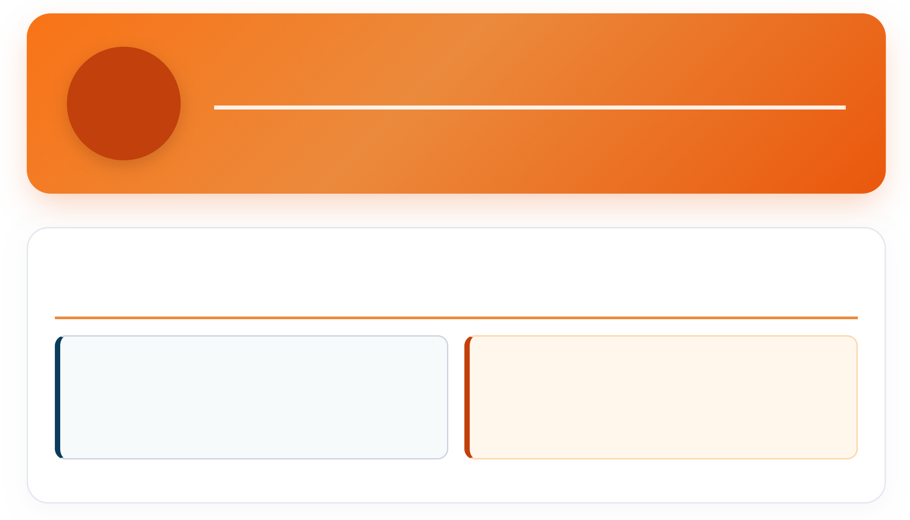
5  BAB  Chapter | PERUMAHAN DAN LINGKUNGAN HOUSING AND INFRASTRUCTURE
BUMBUNG RUMAH & KEPADATAN PEMUKIMAN / RESIDENTIAL BUILDINGS &
HOUSING DENSITY
748 Unit 4,11

Total Bumbung Rumah (Hunian) Total Residential Buildings

Rata-rata Kepadatan (Jiwa/Rumah) Average Housing Density

KELURAHAN PASIR WAN SALIM DALAM ANGKA 2026
PASIR WAN SALIM URBAN VILLAGE IN FIGURES 2026
PENJELASAN TEKNIS
TECHNICAL NOTES
1. Bumbung Rumah (Hunian) adalah tempat tinggal | 1. Residential Buildings refers to physical building
berupa bangunan fisik berbentuk rumah yang dihuni oleh | structures functioning as dwelling units inhabited by one or
satu atau lebih rumah tangga. | more households.
2. Kepadatan Hunian adalah rata-rata jumlah penghuni | 2. Housing Density is the average number of occupants
(jiwa) yang tinggal pada satu unit bumbung rumah tempat | (persons) residing in a single residential building unit.

tinggal.

5

PERUMAHAN DAN LINGKUNGAN
HOUSING AND INFRASTRUCTURE
5.1 PERUMAHAN DAN LINGKUNGAN HIDUP
HOUSING AND ENVIRONMENT
ULASAN PERUMAHAN & LINGKUNGAN |  |  | HOUSING & ENVIRONMENT HIGHLIGHTS
Terdapat 748 bumbung rumah hunian di Kelurahan |  |  | There are 748 residential buildings in Pasir Wan Salim
Pasir Wan Salim dengan rata-rata kepadatan 4,11 jiwa |  |  | Urban Village with an average density of 4,11 persons
per rumah. |  |  | per building.
Tabel | 5.1 | Bumbung Rumah dan Rata-rata Kepadatan Hunian Menurut RT, 2026
Table | Number of Buildings and Average Housing Density by RT, 2026  Nama RT RT Name Total Penduduk Total Population Bumbung Rumah (Hunian) Residential Buildings Rata-rata Jiwa/Rumah Avg Persons/Building  (1) (2) (3) (4)  RT 001 RW 01 85 20 4,25  RT 002 RW 01 83 23 3,61  RT 003 RW 02 70 19 3,68  RT 004 RW 02 103 27 3,81  RT 005 RW 03 136 30 4,53  RT 006 RW 03 131 38 3,45  RT 007 RW 04 368 85 4,33  RT 008 RW 04 299 67 4,46  RT 009 RW 05 352 83 4,24  RT 010 RW 05 265 56 4,73  RT 011 RW 06 101 27 3,74  RT 012 RW 06 130 39 3,33  RT 013 RW 06 86 34 2,53  RT 014 RW 07 137 29 4,72  RT 015 RW 08 246 61 4,03  RT 016 RW 08 197 48 4,10  RT 017 RW 08 285 62 4,60  KELURAHAN PASIR WAN SALIM 3.074 748 4,11

Catatan/Note:Data keadaan Rukun Tetangga (RT) per Juni 2026 / RT condition data as of June 2026
Sumber/Source:Pemerintah Kelurahan Pasir Wan Salim — Program Desa Cinta Statistik 2026 / Government of Pasir Wan Salim Urban
Village — 2026 Desa Cinta Statistik Program

5

